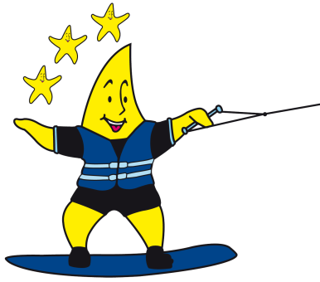

NR Training: Naam trainer(s):
Datum & uur: Namen piloot/copiloot:

Naam | Piramide / vlinder | ballet | swiffel | blootvoet | … | … | … | … | Opmerkingen / evaluatie
 | D / W | D / W | D / W | D / W | D / W | D / W | D / W | D / W
 | D / W | D / W | D / W | D / W | D / W | D / W | D / W | D / W
 | D / W | D / W | D / W | D / W | D / W | D / W | D / W | D / W
 | D / W | D / W | D / W | D / W | D / W | D / W | D / W | D / W
 | D / W | D / W | D / W | D / W | D / W | D / W | D / W | D / W
 | D / W | D / W | D / W | D / W | D / W | D / W | D / W | D / W
 | D / W | D / W | D / W | D / W | D / W | D / W | D / W | D / W
 | D / W | D / W | D / W | D / W | D / W | D / W | D / W | D / W
 | D / W | D / W | D / W | D / W | D / W | D / W | D / W | D / W
 | D / W | D / W | D / W | D / W | D / W | D / W | D / W | D / W

